
北京理工大学珠海学院实验报告
ZHUHAI CAMPAUS OF BEIJING INSTITUTE OF TECHNOLOGY
班级2015软工2班 学号150202102377 姓名 何冠杰 指导教师 孙细斌 成绩
实验题目 div定位实验 实验地点及时间 MB402 1-12周周三（7-10节）
说明：报告须包括目的、环境、过程、源程序、结果、总结等内容。如实记录，签名手写。
一、实验目的
利用Div定位,完成如下网页,图片素材不限定
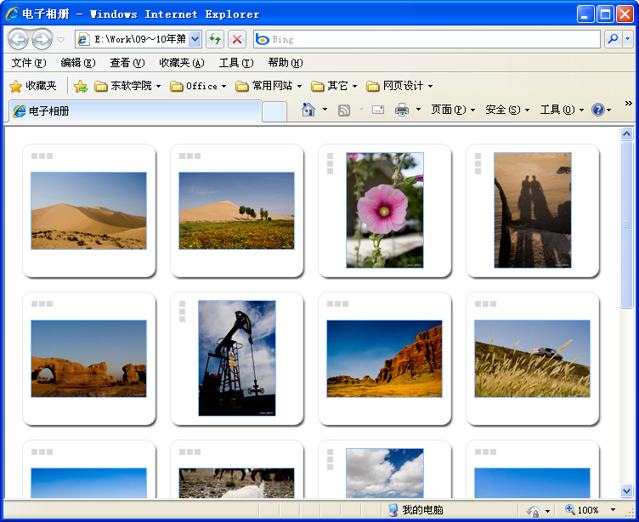

二、实验环境
1、硬件环境：
2、软件环境
（1）操作系统：windows XP Professional，版本2002，Service Pack 3
（2）编程环境：Microsoft Visual C++6.0 （SP6）

三、实验内容
利用Div定位,完成如下网页,图片素材不限定

四、实验过程
- 新建HTML文件
- 新建整体布局的div
- 建立8个小的div，并在其中插入img标签
- 在css中设置每个img的大小以及他们的div的样式
五、源程序清单

<!DOCTYPE html PUBLIC "-//W3C//DTD XHTML 1.0 Transitional//EN" "http://www.w3.org/TR/xhtml1/DTD/xhtml1-transitional.dtd">
<html xmlns="http://www.w3.org/1999/xhtml">
<head>
<meta http-equiv="Content-Type" content="text/html; charset=utf-8" />
<title>电子相册</title>
<style type="text/css">
.test{
margin:20px;

display: inline-block;
padding: 5px 10px 6px;
text-decoration: none;
border-radius: 5px;
-moz-border-radius: 5px;
-webkit-border-radius: 5px;
-moz-box-shadow: 0 1px 2px rgba(0,0,0,0.5);
-webkit-box-shadow: 0 1px 2px rgba(0,0,0,0.5);
text-shadow: 0 -1px 1px rgba(0,0,0,0.25);
border-bottom: 1px solid rgba(0,0,0,0.25);
position: relative;
cursor: pointer;
}

#content{
margin:0 auto
width:660px;
height:1000px;
position:relative;
float:left;
}

#content img{
margin-top:20px;
margin-left:20px;
width:216px;
height:148px;
}

</style>
</head>

<body>
<div id="content">

<div class="test" style="width:320px; height:180px">
<img src="3-1F50QQ523.jpg" />
</div>

<div class="test" style="width:320px; height:180px">
<img src="sneakerness-zurich-on-foot-01.jpg" />
</div>

<div class="test" style="width:320px; height:180px">
<img src="sneakerness-zurich-on-foot-06.jpg" />
</div>

<div class="test" style="width:320px; height:180px">
<img src="sneakerness-zurich-on-foot-07.jpg" />
</div>

<div class="test" style="width:320px; height:180px">
<img src="sneakerness-zurich-on-foot-08.jpg" />
</div>

<div class="test" style="width:320px; height:180px">
<img src="sneakerness-zurich-on-foot-12.jpg" />
</div>

</div>
</body>
</html>

五、总结
在日常的网页开发中，javascript和css的使用是必不可少的
说明：
（1）本模版为上机实验报告的格式说明，请同学们特别关注并按照格式要求书写，各项的内容须反映真实的实验过程。总结部分要包括此次实验的典型问题分析及最后解决办法。
（2）多份实验报告出现雷同，视为互相抄袭，并均不合格。

